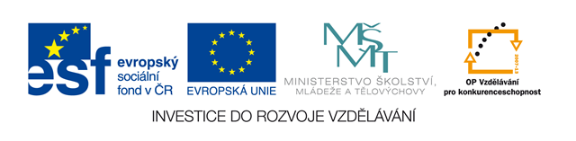

VY_32_INOVACE_19_ PV_LÉTO IV.

Základní škola, Moravský Krumlov, náměstí Klášterní 134, okres Znojmo, příspěvková organizace

ANOTACE

Předmět: | Prvouka
Název: | Léto IV.
Anotace: | Materiál obsahuje pracovní list pro žáky, na kterém si žák zopakuje názvy letního ovoce.
Výstup: | Znalosti ročních období a měsíců v roce
Klíčová slova: | Roční období, měsíce v roce
Autor: | Mgr. Jana Líbalová
Cílová skupina: | 1. stupeň ZŠ
Ročník: | 2. – 3. Ročník
Vzdělávací program: | Školní vzdělávací program pro základní vzdělávání, 793/2009 , Škola pro každého
Druh učebního materiálu: | Pracovní list
Formát: | MS Word 2010 | Celkem 3 strany

PRVOUKA – LÉTO IV.
- Doplň správně větu.
Přírodu _____________ chránit a ___________
ji ničit.
- Vylušti přesmyčky a napiš správné názvy.
kubnedla paksuta krevm pikpara

-------------- ------------- ------------ -------------
- V létě dozrává ovoce (doplň názvy).
j_ho_y n_kt_r_nky r_b_z
tř_š_ě br_sk_e vi_ně
m_r_ň_y ma_i_y an_re_t
- Vybarvi to, co máš rád.

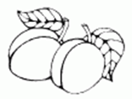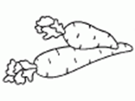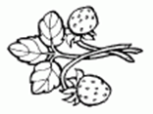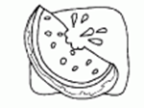

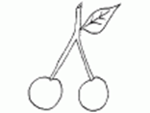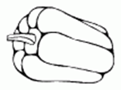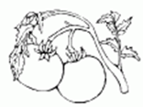
Zdroje:
Meruňky. Omalovánky k vytisknutí [online]. [cit. 2013-03-04]. Dostupné z: http://www.omalovankykvytisknuti.info/wp-content/gallery/Ovoce/ovoce-6.gif
Mrkev. Omalovánky k vytisknutí [online]. [cit. 2013-03-04]. Dostupné z: http://www.omalovankykvytisknuti.info/wp-content/gallery/Zelenina/zelenina-7.gif
Jahody. Omalovánky k vytisknutí [online]. [cit. 2013-03-04]. Dostupné z: http://www.omalovankykvytisknuti.info/wp-content/gallery/Ovoce/ovoce-3.gif
Meloun. Omalovánky k vytisknutí [online]. [cit. 2013-03-04]. Dostupné z: http://www.omalovankykvytisknuti.info/wp-content/gallery/Jidlo/meloun.gif
Třešně. Omalovánky k vytisknutí [online]. [cit. 2013-03-04]. Dostupné z: http://www.omalovankykvytisknuti.info/wp-content/gallery/Ovoce/ovoce-22.gif
Paprika. Omalovánky k vytisknutí [online]. [cit. 2013-03-04]. Dostupné z: http://www.omalovankykvytisknuti.info/wp-content/gallery/Zelenina/zelenina-16.gif
Rajčata. Omalovánky k vytisknutí [online]. [cit. 2013-03-04]. Dostupné z: http://www.omalovankykvytisknuti.info/wp-content/gallery/Zelenina/zelenina-21.gif
Jablko. Omalovánky k vytisknutí [online]. [cit. 2013-03-04]. Dostupné z: http://www.omalovankykvytisknuti.info/wp-content/gallery/Ovoce/ovoce-26.gif

